Краткосрочный план урока № 25 в 1 классе
Предмет: Букварь |  | Школа: Краснознаменская СШ
Дата: 28.09.21 |  | ФИО учителя: Медведева М.И.
Класс: 1 «Б» |  | Количество  присутствующих: 9 |  | Количество  отсутствующих: -
Раздел (сквозная тема): |  | «Моя школа»
Тема урока: |  | Слова с буквой М м  Как дети собираются в школу
Цели обучения в соответствии с учебной программой: |  | учиться читать слова с буквой М м; составлять и читать звуко-буквенные схемы слов и схемы предложений; делить слова на слоги; уметь слушать речь учителя и понимать смысл услышанного; писать элементы строчной буквы и их соединений, письмо слогов, слов, предложений
Цели урока: |  | Научить учащихся читать слова с буквой м и делить слова на слоги
Ход урока:
Этап урока/ Время | Действия педагога |  | Действия ученика |  | Оценивание | Ресурсы
1.Начало урока.  0-5 мин | 1.Создание положительного эмоционального настроя.  Придумано кем-то просто и мудро  При встрече здороваться «Доброе утро!»  И каждый становится добрым, доверчивым,  И доброе утро длится до вечера.  - И я вам хочу пожелать, чтобы у вас хорошее настроение длилось весь урок. |  | Приветствуют учителя.  Проверяют готовность к уроку. |  | ФО  Оценивание эмоционального состояния      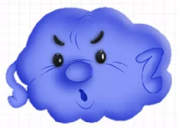
2. Середина урока.  5 – 25 мин | 1.Актуализация жизненного опыта. Целеполагание.  (К) Работа с коллективом.  Подумай. На какой картинке ученик всё делает правильно?    Работа над лексической и грамматической темой урока.  (И) Самостоятельная работа  Прочитай.  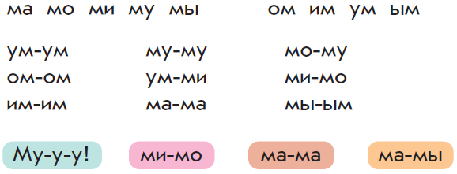  (К) Работа в коллективе.  Назови предметы, которые ученики взяли с собой в школу. Раздели слова на слоги. Пригодятся ли им эти предметы?    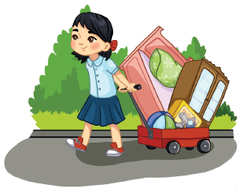  (И) Самостоятельная работа  1.Послушай чистоговорку и повтори.  Ма-ма-ма – всё я делаю сама.  Му-му-му – в школу книгу я возьму.  Ми-ми-ми – ты учебники возьми.  Мо-мо-мо – напиши письмо.  2. Раскрась бусы (синий, зелёный)  ми  мо  ме  ма  мы  му  (К) Физминутка  Мяч подскакивает вверх  Мяч подскакивает вверх.  Кто подпрыгнет выше всех?  (Прыжки.)  Тише, тише, мяч устал,  Прыгать мячик перестал  И под парту закатился.  (Ходьба на месте.)  Ну и мы за стол садимся.  (Дети садятся за парты.)  (И) Самостоятельная работа.  Работа в прописи.  - Пропиши.  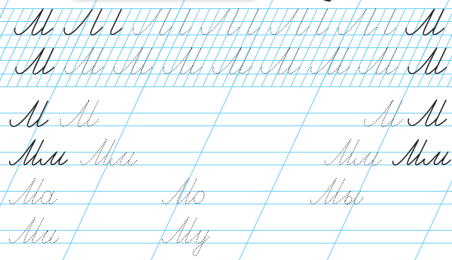  - Выполни звуковой разбор слова  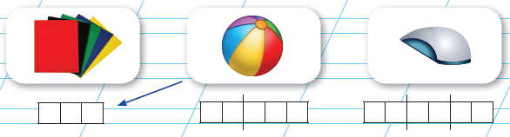  -Пропиши  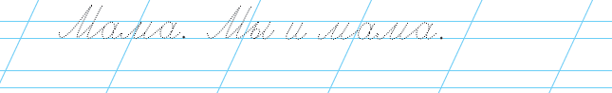 |  | Учащиеся слушают учителя, отвечают на вопросы  Формулируют тему урока, определяют цель урока  Определяют правильную картинку  Работают самомтоятельно, выполняют задания под руководством учителя, читают медленно,  жужжащим чтением  Делят слова на слоги  Слушают и повторяют скороговорки  Работают, самостоятельно выполняют проверку  Повторяют движения за учителем  Работают, самостоятельно выполняют проверку  Прописывают буквы  Выполняют звуковой анализ слова  Прописывают слова и предложения |  | 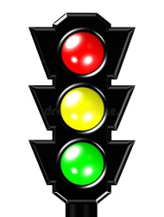  Оценивают работу сигналами светофор  Оценивают работу смайликами    Оценивают работу хлопками  (тихо, громко) | Учебник  Тетрадь  Карточки  Музыкальное сопровождение  Пропись
3. Конец урока.  25-30 мин | 7.Итог урока.  -Какую цель мы поставили на сегодняшнем уроке?  - Достигли ли мы этой цели?  - Какие затруднения были у вас на уроке?  - Что нужно сделать чтобы эти затруднения не  повторялись?  Рефлексия.  Предлагает оценить свою работу при помощи линейки успеха.  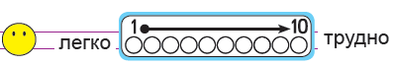 |  | Отвечают на вопросы учителя, оценивают сою деятельность на уроке |  |   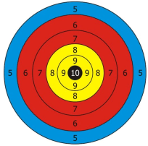 | Картинки к рефлексии.

